Қызылқоға ауданының ауылдық елді мекен жерлерін аймақтарға бөлу жобаларын (схемаларын), бағалау аймақтарының шекараларын және жер учаскелері үшін төлемақының базалық ставкаларына түзету коэффициенттерін бекіту туралы
Атырау облысы Қызылқоға аудандық мәслихатының 2023 жылғы 4 шілдедегі № 5-4 шешімі. Атырау облысының Әділет департаментінде 2023 жылғы 12 шілдеде № 5062-06 болып тіркелді
Қазақстан Республикасының Жер кодексінің 8, 11-баптарына және “Қазақстан Республикасындағы жергілікті мемлекеттік басқару және өзін-өзі басқару туралы” Қазақстан Республикасының Заңының 6-бабы 1-тармағының 13) тармақшасына сәйкес, Қызылқоға аудандық мәслихаты ШЕШТІ:
1. Қызылқоға ауданының ауылдық елді мекен жерлерін аймақтарға бөлу жобалары (схемалары) осы шешімнің 1, 2, 3, 4, 5, 6, 7, 8, 9, 10, 11, 12, 13, 14, 15, 16, 17, 18, 19, 20, 21, 22, 23-қосымшаларына сәйкес бекітілсін.
2. Қызылқоға ауданының ауылдық елді мекендерінде бағалау аймақтарының шекаралары және жер учаскелері үшін төлемақының базалық ставкаларына түзету коэффициенттері осы шешімнің 24-қосымшасына сәйкес бекітілсін.
3. Осы шешім оның алғашқы ресми жарияланған күнінен кейін күнтізбелік он күн өткен соң қолданысқа енгізіледі.
Қызылқоға аудандық  мәслихатының төрағасы | Т. Бейсқали
Қызылқоға аудандық
мәслихатының 2023 жылғы
4 шілдедегі № 5-4 шешіміне
1-қосымша
Қызылқоға ауданы Миялы ауылдық округі Миялы ауылының жерлерін аймақтарға бөлу жобасы (схемасы)

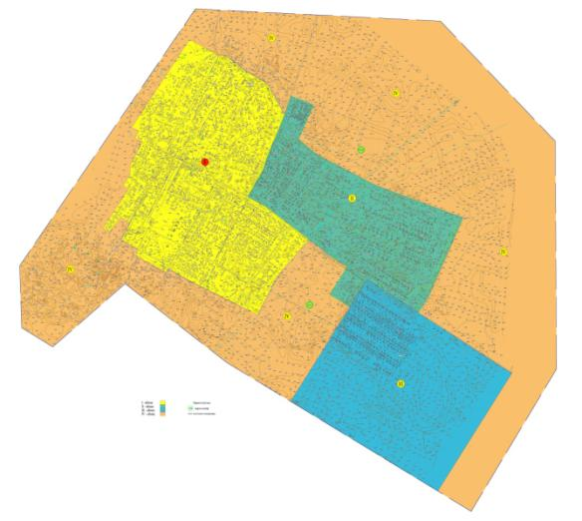

Қызылқоға аудандық
мәслихатының 2023 жылғы
4 шілдедегі № 5-4 шешіміне
2-қосымша
Қызылқоға ауданы Жангелдин ауылдық округі Жангелдин ауылының жерлерін аймақтарға бөлу жобасы (схемасы)

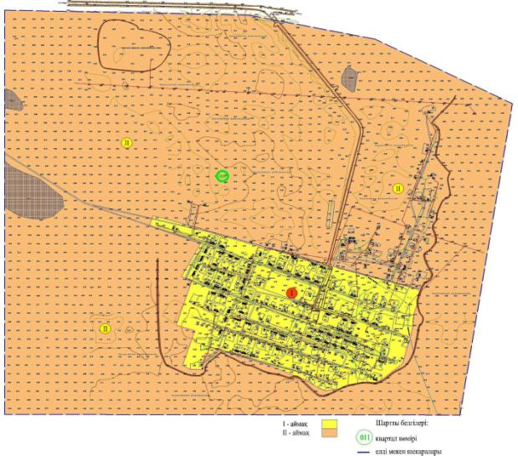

Қызылқоға аудандық
мәслихатының 2023 жылғы
4 шілдедегі № 5-4 шешіміне
3-қосымша
Қызылқоға ауданы Ойыл ауылдық округі Жасқайрат ауылының жерлерін аймақтарға бөлу жобасы (схемасы)

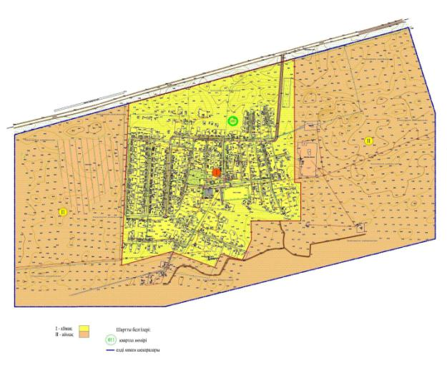

Қызылқоға аудандық
мәслихатының 2023 жылғы
4 шілдедегі № 5-4 шешіміне
4-қосымша
Қызылқоға ауданы Көздіғара ауылдық округі Қоныстану ауылының жерлерін аймақтарға бөлу жобасы (схемасы)

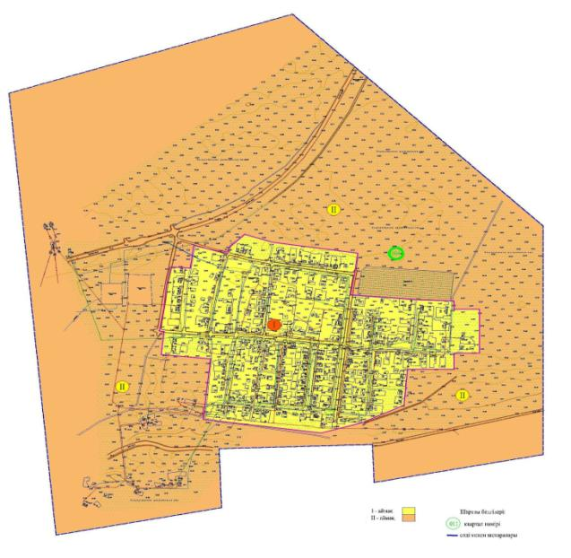

Қызылқоға аудандық
мәслихатының 2023 жылғы
4 шілдедегі № 5-4 шешіміне
5-қосымша
Қызылқоға ауданы Көздіғара ауылдық округі Қосқұлақ ауылының жерлерін аймақтарға бөлу жобасы (схемасы)

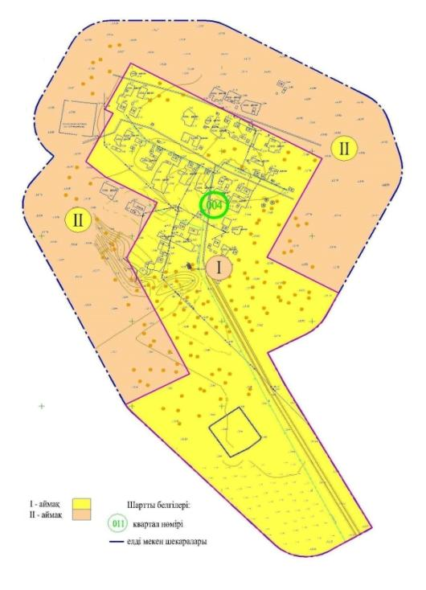

Қызылқоға аудандық
мәслихатының 2023 жылғы
4 шілдедегі № 5-4 шешіміне
6-қосымша
Қызылқоға ауданы Көздіғара ауылдық округі Бүйрек ауылының жерлерін аймақтарға бөлу жобасы (схемасы)

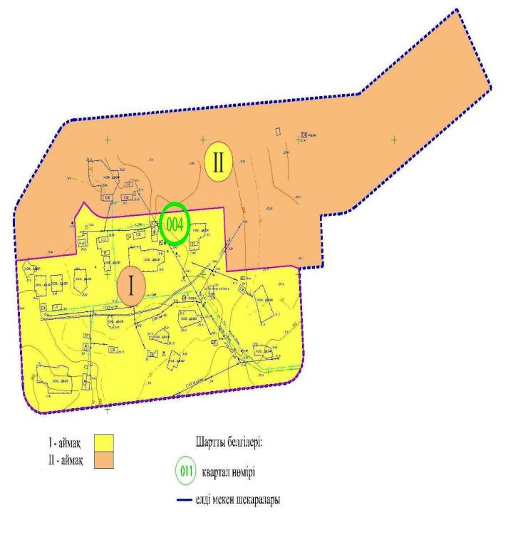

Қызылқоға аудандық
мәслихатының 2023 жылғы
4 шілдедегі № 5-4 шешіміне
7-қосымша
Қызылқоға ауданы Жамбыл ауылдық округі Қаракөл ауылының жерлерін аймақтарға бөлу жобасы (схемасы)

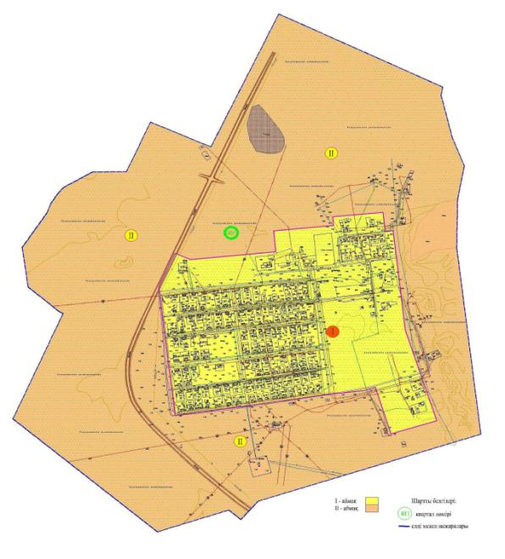

Қызылқоға аудандық
мәслихатының 2023 жылғы
4 шілдедегі № 5-4 шешіміне
8-қосымша
Қызылқоға ауданы Қызылқоға ауылдық округі Қарабау ауылының жерлерін аймақтарға бөлу жобасы (схемасы)

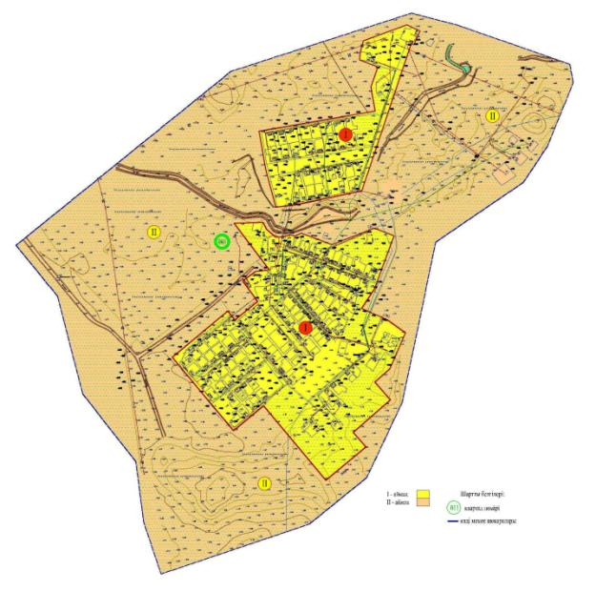

Қызылқоға аудандық
мәслихатының 2023 жылғы
4 шілдедегі № 5-4 шешіміне
9-қосымша
Қызылқоға ауданы Қызылқоға ауылдық округі Бұхар ауылының жерлерін аймақтарға бөлу жобасы (схемасы)

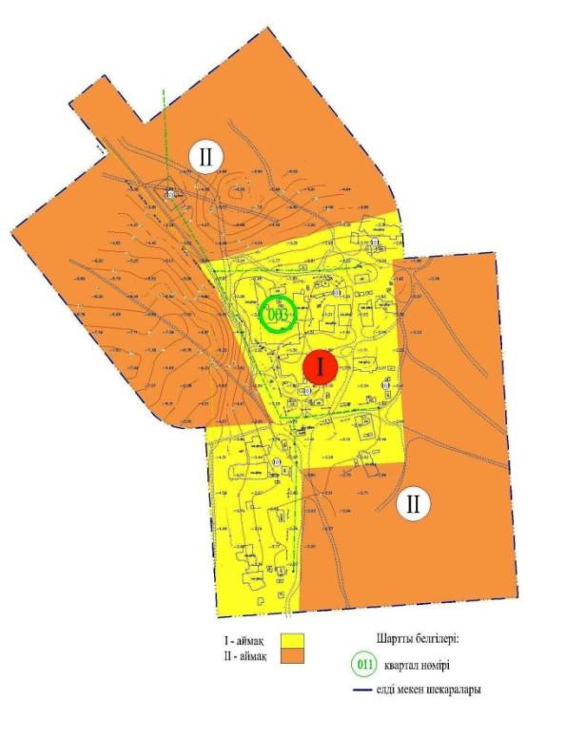

Қызылқоға аудандық
мәслихатының 2023 жылғы
4 шілдедегі № 5-4 шешіміне
10-қосымша
Қызылқоға ауданы Тасшағыл ауылдық округі Тасшағыл ауылының жерлерін аймақтарға бөлу жобасы (схемасы)

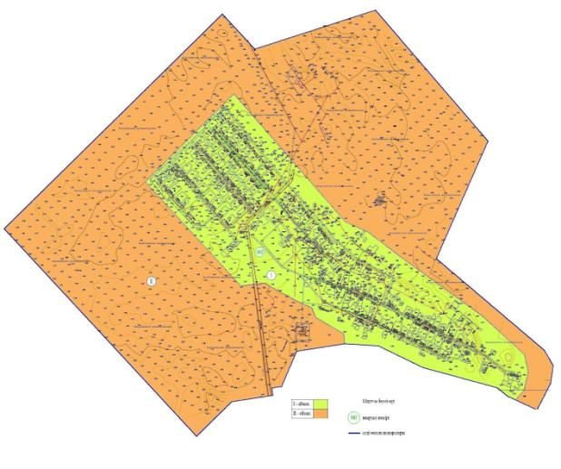

Қызылқоға аудандық
мәслихатының 2023 жылғы
4 шілдедегі № 5-4 шешіміне
11-қосымша
Қызылқоға ауданы Тасшағыл ауылдық округі Қоғам ауылының жерлерін аймақтарға бөлу жобасы (схемасы)

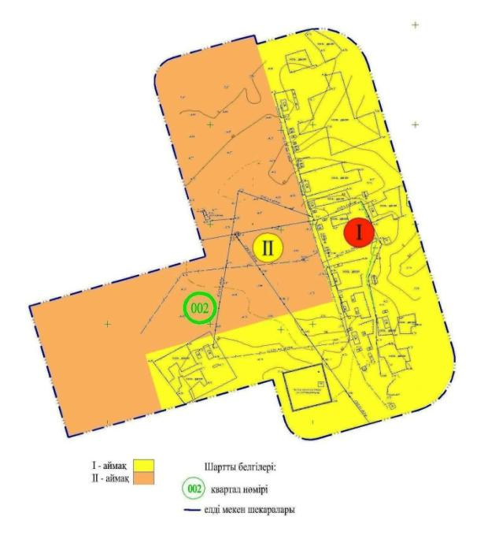

Қызылқоға аудандық
мәслихатының 2023 жылғы
4 шілдедегі № 5-4 шешіміне
12-қосымша
Қызылқоға ауданы Тайсойған ауылдық округі Тайсойған ауылының жерлерін аймақтарға бөлу жобасы (схемасы)

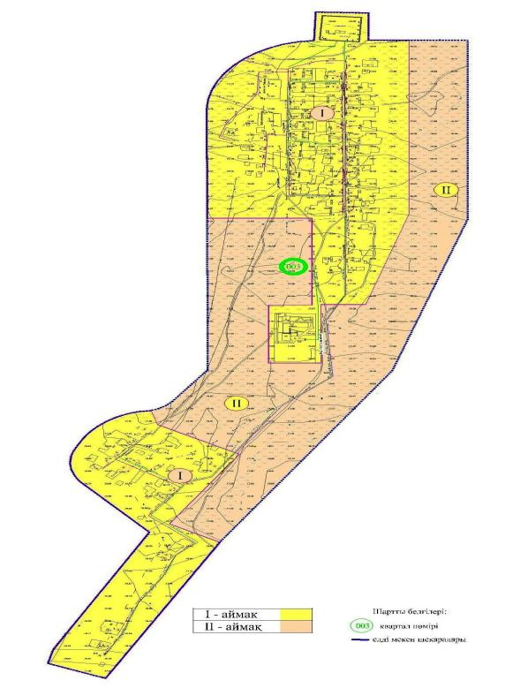

Қызылқоға аудандық
мәслихатының 2023 жылғы
4 шілдедегі № 5-4 шешіміне
13-қосымша
Қызылқоға ауданы Сағыз ауылдық округі Сағыз ауылының жерлерін аймақтарға бөлу жобасы (схемасы)

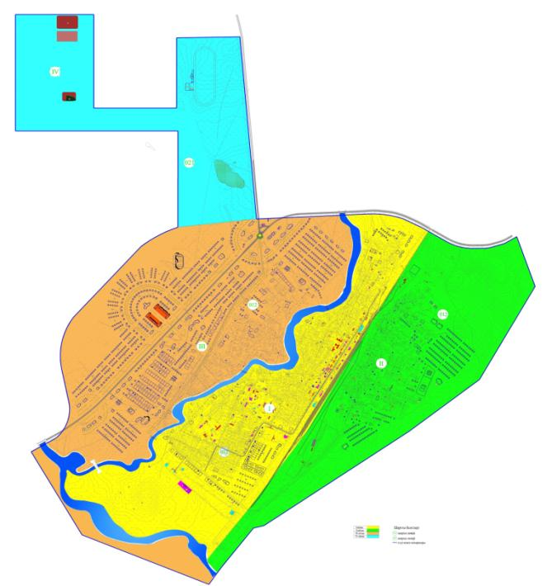

Қызылқоға аудандық
мәслихатының 2023 жылғы
4 шілдедегі № 5-4 шешіміне
14-қосымша
Қызылқоға ауданы Сағыз ауылдық округі Қоңыраулы ауылының жерлерін аймақтарға бөлу жобасы (схемасы)

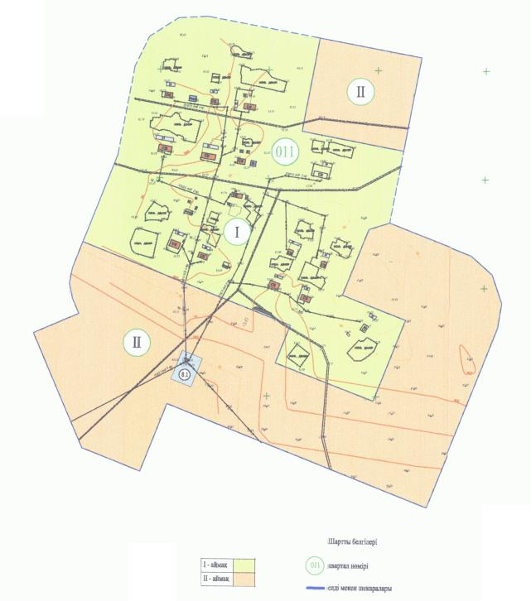

Қызылқоға аудандық
мәслихатының 2023 жылғы
4 шілдедегі № 5-4 шешіміне
15-қосымша
Қызылқоға ауданы Сағыз ауылдық округі Кенбай ауылының жерлерін аймақтарға бөлу жобасы (схемасы)

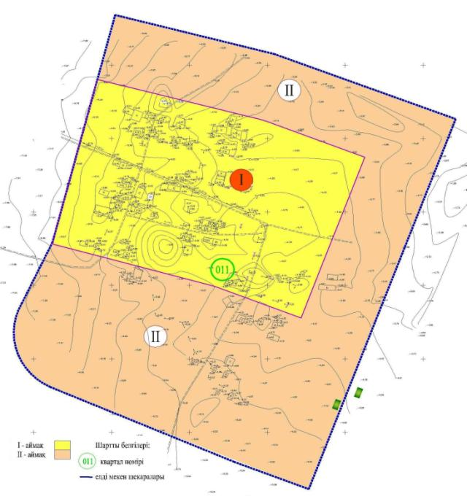

Қызылқоға аудандық
мәслихатының 2023 жылғы
4 шілдедегі № 5-4 шешіміне
16-қосымша
Қызылқоға ауданы Сағыз ауылдық округі Былқылдақты ауылының жерлерін аймақтарға бөлу жобасы (схемасы)

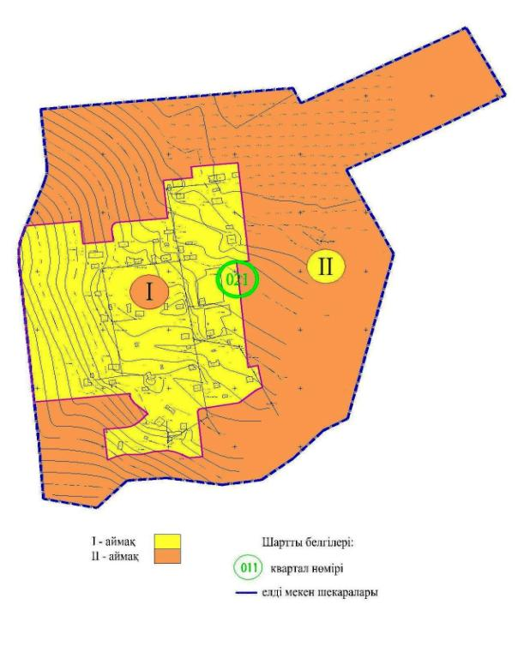

Қызылқоға аудандық
мәслихатының 2023 жылғы
4 шілдедегі № 5-4 шешіміне
17-қосымша
Қызылқоға ауданы Мұқыр ауылдық округі Мұқыр ауылының жерлерін аймақтарға бөлу жобасы (схемасы)

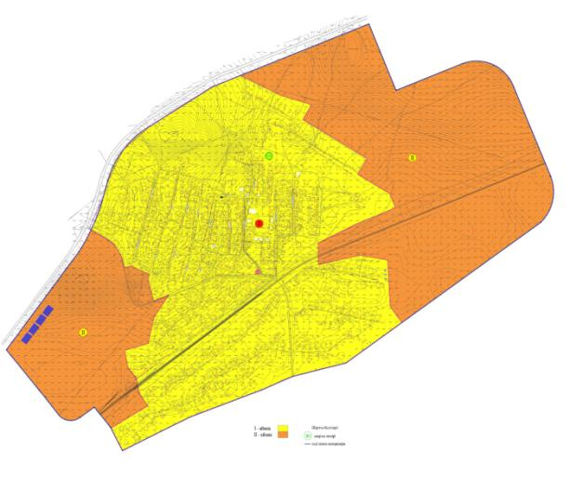

Қызылқоға аудандық
мәслихатының 2023 жылғы
4 шілдедегі № 5-4 шешіміне
18-қосымша
Қызылқоға ауданы Мұқыр ауылдық округі Жантерек ауылының жерлерін аймақтарға бөлу жобасы (схемасы)

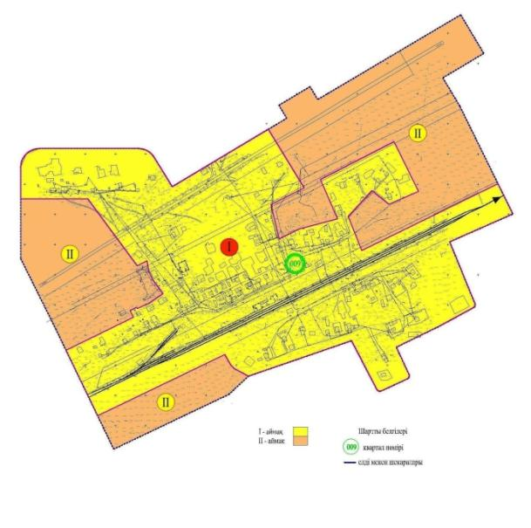

Қызылқоға аудандық
мәслихатының 2023 жылғы
4 шілдедегі № 5-4 шешіміне
19-қосымша
Қызылқоға ауданы Мұқыр ауылдық округі Жамансор ауылының жерлерін аймақтарға бөлу жобасы (схемасы)

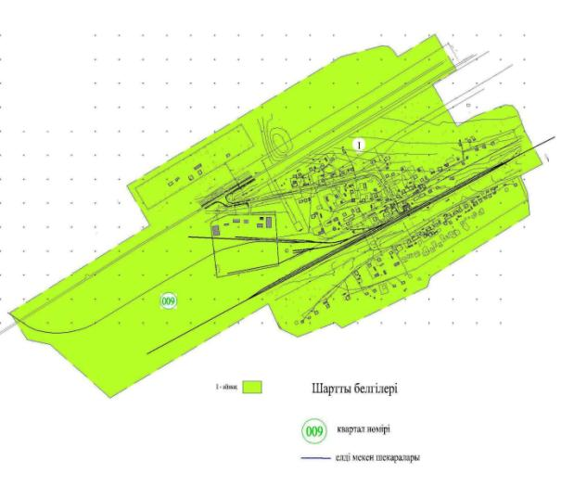

Қызылқоға аудандық
мәслихатының 2023 жылғы
4 шілдедегі № 5-4 шешіміне
20-қосымша
Қызылқоға ауданы Мұқыр ауылдық округі Тасқұдық ауылының жерлерін аймақтарға бөлу жобасы (схемасы)

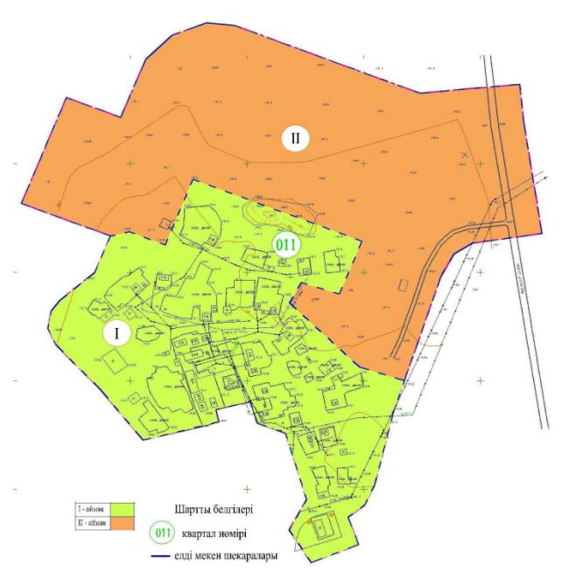

Қызылқоға аудандық
мәслихатының 2023 жылғы
4 шілдедегі № 5-4 шешіміне
21-қосымша
Қызылқоға ауданы Мұқыр ауылдық округі Кенбай ауылының жерлерін аймақтарға бөлу жобасы (схемасы)

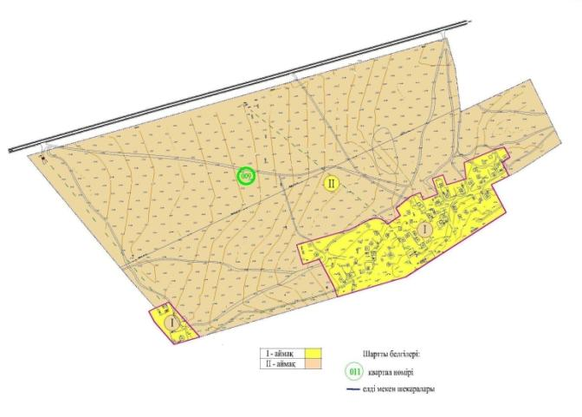

Қызылқоға аудандық
мәслихатының 2023 жылғы
4 шілдедегі № 5-4 шешіміне
22-қосымша
Қызылқоға ауданы Мұқыр ауылдық округі Соркөл ауылының жерлерін аймақтарға бөлу жобасы (схемасы)

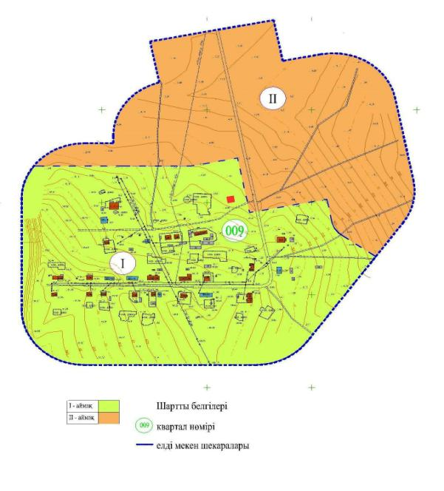

Қызылқоға аудандық
мәслихатының 2023 жылғы
4 шілдедегі № 5-4 шешіміне
23-қосымша
Қызылқоға ауданы Мұқыр ауылдық округі Сарқұмақ ауылының жерлерін аймақтарға бөлу жобасы (схемасы)

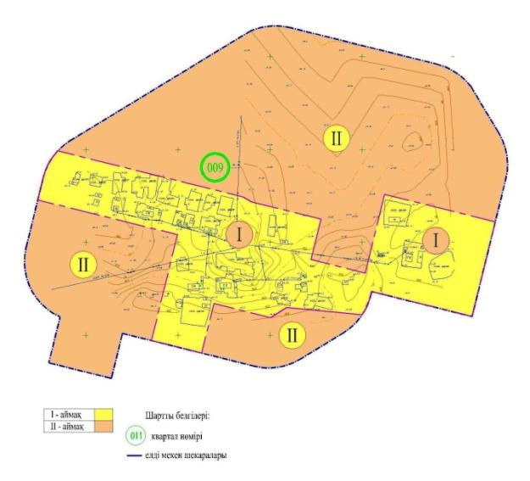

Қызылқоға аудандық
мәслихатының 2023 жылғы
4 шілдедегі № 5-4 шешіміне
24-қосымша
Қызылқоға ауданының ауылдық елді мекендерінде бағалау аймақтарының шекаралары және жер учаскелері үшін төлемақының базалық ставкаларына түзету коэффициенттері
№ | Бағалау аймақтарының шекаралары (елді мекендер) | Аймақ нөмері | Түзету коэффициенттері
1 | 2 | 3 | 4
1 | Миялы ауылдық округінің Миялы ауылының шекарасының шегінде | I | 2.0
 |  | II | 1.8
 |  | III | 1.5
 |  | IV | 0
2 | Жангелдин ауылдық округінің Жангелдин ауылының шекарасының шегінде | І | 1.1
 |  | ІІ | 0
3 | Ойыл ауылдық округінің Жасқайрат ауылының шекарасының шегінде | І | 1.1
 |  | ІІ | 0
4 | Көздіғара ауылдық округінің Қоныстану ауылының шекарасының шегінде | І | 1.0
 |  | ІІ | 0
5 | Көздіғара ауылдық округінің Қосқұлақ ауылының шекарасының шегінде | І | 0.9
 |  | ІІ | 0
6 | Көздіғара ауылдық округінің Бүйрек ауылының шекарасының шегінде | І | 0,9
 |  | ІІ | 0
7 | Жамбыл ауылдық округінің Қаракөл ауылының шекарасының шегінде | І | 1.1
 |  | ІІ | 0
8 | Қызылқоға ауылдық округінің Қарабау ауылының шекарасының шегінде | І | 1.1
 |  | ІІ | 0
9 | Қызылқоға ауылдық округінің Бұхар ауылының шекарасының шегінде | І | 0.9
 |  | ІІ | 0
10 | Тасшағыл ауылдық округінің Тасшағыл ауылының шекарасының шегінде | І | 1.1
 |  | ІІ | 0
11 | Тасшағыл ауылдық округінің Қоғам ауылының шекарасының шегінде | І | 0,9
 |  | ІІ | 0
12 | Тайсойған ауылдық округінің Тайсойған ауылының шекарасының шегінде | І  ІІ | 1.1  0
13 | Сағыз ауылдық округінің Сағыз ауылының шекарасының шегінде | I | 2
 |  | II | 1.8
 |  | III | 1.5
 |  | IV | 0
14 | Сағыз ауылдық округінің Қоңыраулы ауылының шекарасының шегінде | І | 0.8
 |  | ІІ | 0
15 | Сағыз ауылдық округінің Кенбай ауылының шекарасының шегінде | І | 1.0
 |  | ІІ | 0
16 | Сағыз ауылдық округінің Былқылдақты ауылының шекарасының шегінде | І | 0.9
 |  | ІІ | 0
17 | Мұқыр ауылдық округінің Мұқыр ауылының шекарасының шегінде | І | 1.1
 |  | ІІ | 0
18 | Мұқыр ауылдық округінің Жантерек ауылының шекарасының шегінде | І | 1.0
 |  | ІІ | 0
19 | Мұқыр ауылдық округінің Жамансор ауылының шекарасының шегінде | І | 1.0
20 | Мұқыр ауылдық округінің Тасқұдық ауылының шекарасының шегінде | І | 0.9
 |  | ІІ | 0
21 | Мұқыр ауылдық округінің Кенбай ауылының шекарасының шегінде | І | 0.9
 |  | ІІ | 0
22 | Мұқыр ауылдық округінің Соркөл ауылының шекарасының шегінде | І | 0.9
 |  | ІІ | 0
23 | Мұқыр ауылдық округінің Сарқұмақ ауылының шекарасының шегінде | І | 0.9
 |  | ІІ | 0

© 2012. Қазақстан Республикасы Әділет министрлігінің «Қазақстан Республикасының Заңнама және құқықтық ақпарат институты» ШЖҚ РМК

